第20章 自动检测系统

一、单项选择题
题号 | 答案 | 知识点
1 | C | 概述
2 | A | 数据采集系统
3 | A | 自动检测系统的软件

二、多项选择题
题号 | 答案 | 知识点
1 | ABCD | 数据采集系统
2 | ABC | 数据采集系统
3 | BCD | 数据采集系统
4 | ABCD | 硬件设计
5 | BD | 自动检测系统的组成
6 | ABCD | 自动检测系统的组成

三、填空题
题号 | 答案 | 知识点
1 | 计算机 | 概述
2 | 微处理器；输入输出接口 | 自动检测系统的组成
3 | 实现人机对话 | 输入输出通道
4 | 主程序；中断服务程序；应用功能程序 | 自动检测系统的软件
5 | 标度变换 | 标度变换

四、简答题
1、答：自动检测系统的设计一般要经历这样几个主要步骤：系统需求分析、系统总体设计、采样速率的确定、标度变换、硬件设计、软件设计、系统集成和系统维护等。
知识点：自动检测系统的设计方法
2、答：一般要遵循以下七个原则：(1)从整体到局部的原则； (2)环节最少原则； (3)经济性原则； (4)可靠性原则； (5)精度匹配原则； (6)抗干扰能力；(7)标准化与通用性原则。
知识点：系统总体设计
3、答：自动检测系统正朝着通用化与标准化、集成化与模块化、综合化与系统化、网络化、高可靠性、高精度化、高智能化等方向发展。
知识点：自动检测系统的发展
4、答：
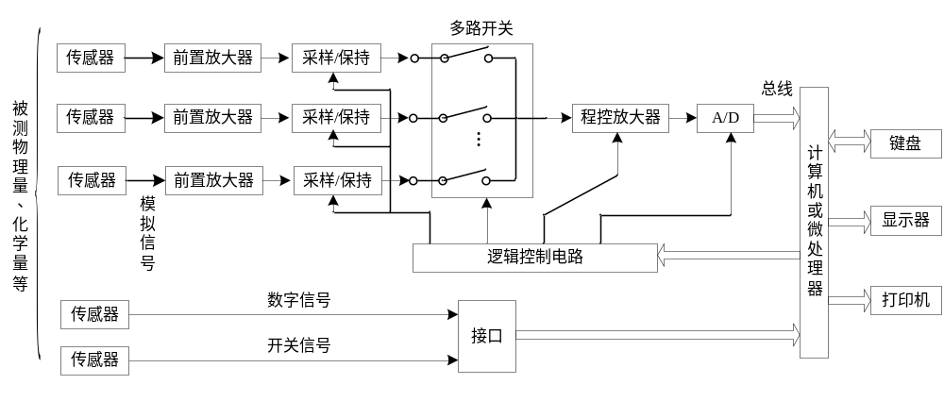
知识点：数据采集系统
5、答：在通道切换前，使其处于采样状态，在切换后的A/D转换周期内使其处于保持状态，以保证在 A/D转换期间输入到 A/D的信号不变。
知识点：数据采集系统
6、答：从实现方式和功能层次来划分，自动检测系统的软件一般可分为主程序、中断服务程序和应用功能程序。
1)主程序
主程序主要完成系统的初始化工作、自诊断工作、时钟定时工作和调用应用程序模块的工作。
2)中断服务程序
中断服务程序包括A/D转换中断服务程序、定时器中断服务程序和掉电保护中断服务程序，分别完成相应的中断处理。
3)应用功能程序
自动检测系统的功能实现主要通过应用程序来体现。应用程序主要包括数据的输入输出模块、数据处理模块、数据显示模块等。
知识点：自动检测系统的软件
7、答：无线传感器网络信息获取的关键技术主要包括：
1)信息获取体系结构；2)信息获取的计算模式；3)网络通信的关键问题。
知识点：无线传感器网络
五、计算题
1、解：根据题意，温度20℃时检测得到的模拟电压是1V，因此，其对应的数字量为：
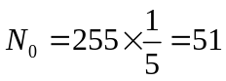
温度80℃时检测得到的模拟电压是5V，因此，其对应的数字量为：
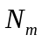＝0FFH＝255
因此，对应数字量0B7H＝183的标度转换结果为：
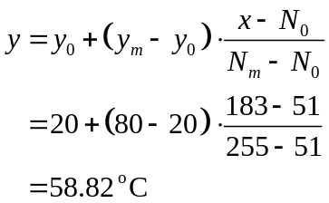
知识点：标度变换
2、解：由题意可知，采用两个完全相同的恒流源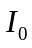分别给测温热电阻与标准参考电阻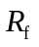（其值为100欧）供电。调节差分放大器使得测量温度为0℃时放大器的输出为0V。当测量温度为100℃时，送入差分放大器的电压差值为：
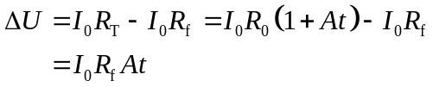
经差分放大器放大后的输出电压（满量程输出）为：
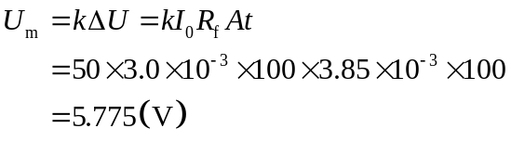
由上面的分析可知：要测量0～100℃的温度，放大器输出电压范围在0～5.775V之间。通常A/D转换器的量程范围为0～5V或0～10V，因此，可选择量程为0～10V的A/D转换器。
为了达到0.01℃的温度测量分辨率，要求A/D转换器能够分辨的最小电压值为：
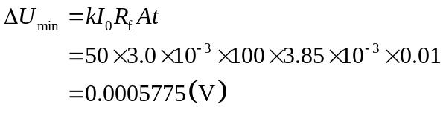
由于：
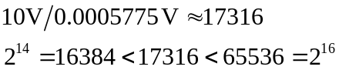
因此，A/D转换器应采用16位的。由于温度信号是一个缓慢变化的信号，不要求A/D转换器有很高的转换速度，可采用逐位逼近式A/D转换器。
知识点：硬件设计

